EESTI LABORIMEDITSIINI ÜHING
ESTONIAN SOCIETY FOR LABORATORY MEDICINE

Head kolleegid,

Olete oodatud osalema Eesti Laborimeditsiini Ühingu üldkoosolekul, mis toimub neljapäeval 16 märtsil 2017 a TTÜ Mektory’s aadressil Raja15, Tallinn.

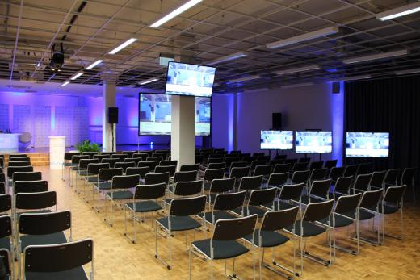

https://ttu.ee/projektid/mektory-est/broneerimine/ruumide-broneerimine-2/

Päevakava

10.30 – 11.00 Taaskohtumine ja tervituskohv

11.00 – 11.05 Avasõnad Korraldajad

11.05 – 11.50 2016 a. aruanne ja revisjonikomisjoni kokkuvõte, ELMÜ juhatus,
aastaaruande kinnitamine revisjonikomisjon
11.50 – 13.00 ELMÜ põhikirja muudatuste tutvustus, arutelu ja Karel Tomberg
hääletamine

13.00 – 14.00 Lõuna

14.00 – 14.30 Kuidas diagnoosida von Willebrandi haigust? Marika Pikta

14.30 – 14.50 Kroonilise neeruhaiguse ravijuhis 2017:
laboridiagnostika soovitused Galina Zemtsovskaja

14.50 – 15.10 LOINC töörühma vahearuanne Anu Tamm

15.10 – 15.40 Meetodite verifitseerimine: juhendi väljatöötamise
hetkeseis Agnes Ivanov

15.40 – 16.00 EUCOMED ja MedTech Europe
eetikakoodeksid ning nende mõju koostööle
tervishoiuasutustega Urmas Eljas,
MTÜ M-Ring juhatuse liige

16.00 – 16.20 Uue toetajaliikme tutvustus: Labema Eesti OÜ Janne Pullat

Osavõtust palume teatada Katrin Reimandile, e-mail Katrin.Reimand@kliinikum.ee
kuni 9. märtsini 2017.a. Sel viisil kindlustate endale lõuna ja osavõtu-tunnistuse.

Aastaaruande kinnitamiseks on tarvis vähemalt 50% + 1 liikme hääletamisest osavõtt. Koosolekule mittetulijatel palume volitada kolleege hääletama kirjaliku volituse alusel. Volikirja blanketi leiate www.elmy.ee

Palume tasuda 2017. a liikmemaks 25 € SEB-panka, a/a EE151010220005045018.

Kohtumiseni!

Korraldajad

